BO-Workshop bei Starlim // Sterner
Rund 90 Teilnehmer aus Wirtschaft und Schule trafen sich am 3. Oktober zu einem Berufsorientierungs-Workshop. Die Organisatoren, das Regionalmanagement Wels-Eferding und der Personalverbund freuten sich sehr über das große Interesse und die Bereitschaft, sich mit den Themen rund um Berufsorientierung und insbesonders der Lehre auseinanderzusetzen. Ziel dieses Workshops war es, den Austausch zwischen Ausbildungsbetrieben und Berufsorientierungs-Lehrer zu vertiefen und die Zusammenarbeit zu stärken.
Es gab Informationen von Pflichtschulinspektor Franz Heilinger über die Rahmenbedingungen für Berufsorientierung in der Schule und Szilard Zimanyi vom Personalverbund beleuchtete die nicht allzu ferne Zukunft, in der Fachkräfte dringend benötigt werden, um den Wirtschaftsstandort abzusichern.
Schwerpunkt war aber die Diskussion und der Austausch zu drei Themen:
Lehrlingsmessen 2018/2019:
Erwartungen an die Vorbereitung auf die Lehrlingsmesse aus Sicht der Schule und des Ausbildungsbetriebes
Wir können wir Eltern zum Besuch der Lehrlingsmesse bewegen?
Rahmenprogramm – Was ist von Interesse?

Lehrlings-Recruiting 4.0:
Wie können Eltern über die Möglichkeiten der dualen Ausbildung gezielt informiert werden?
Unter welchen Kriterien entscheidet sich das Unternehmen für einen Lehrling und wie kann BO dabei unterstützen?
Offene Lehrstellen in BO optimal integrieren – wie kann es gelingen?

Schule und Wirtschaft:
Wie soll der Arbeitskreis Schule & Wirtschaft aussehen?
Welche Begegnungsformate soll es geben und wie oft?
Wissen voneinander aufbauen – welches Wissen?

Neben angeregten Diskussionen in den einzelnen Workshops wurden auch konkrete Ergebnisse erarbeitet, die in der Arbeitsgruppe „regionale Fachkräftesicherung“ weiter behandelt und entsprechende Maßnahmen bzw. Angebote entwickelt werden, wie zum Beispiel der Wunsch der Berufsorientierungslehrerinnen und –lehrer nach mehr Realerfahrungen für die Jugendlichen in den Betrieben vor Ort.
Von großem Interesse war auch die Besichtigungstour mit dem Hauptaugenmerk auf die Lehrlingswerkstätte, auf die Starlim // Sterner – mit Recht - besonders stolz ist. Beim abschließenden Buffet wurden in gemütlicher Atmosphäre Kontakte geknüpft und Erfahrungen ausgetauscht.
Rundum eine gelungene Veranstaltung, die sicher wiederholt werden wird!

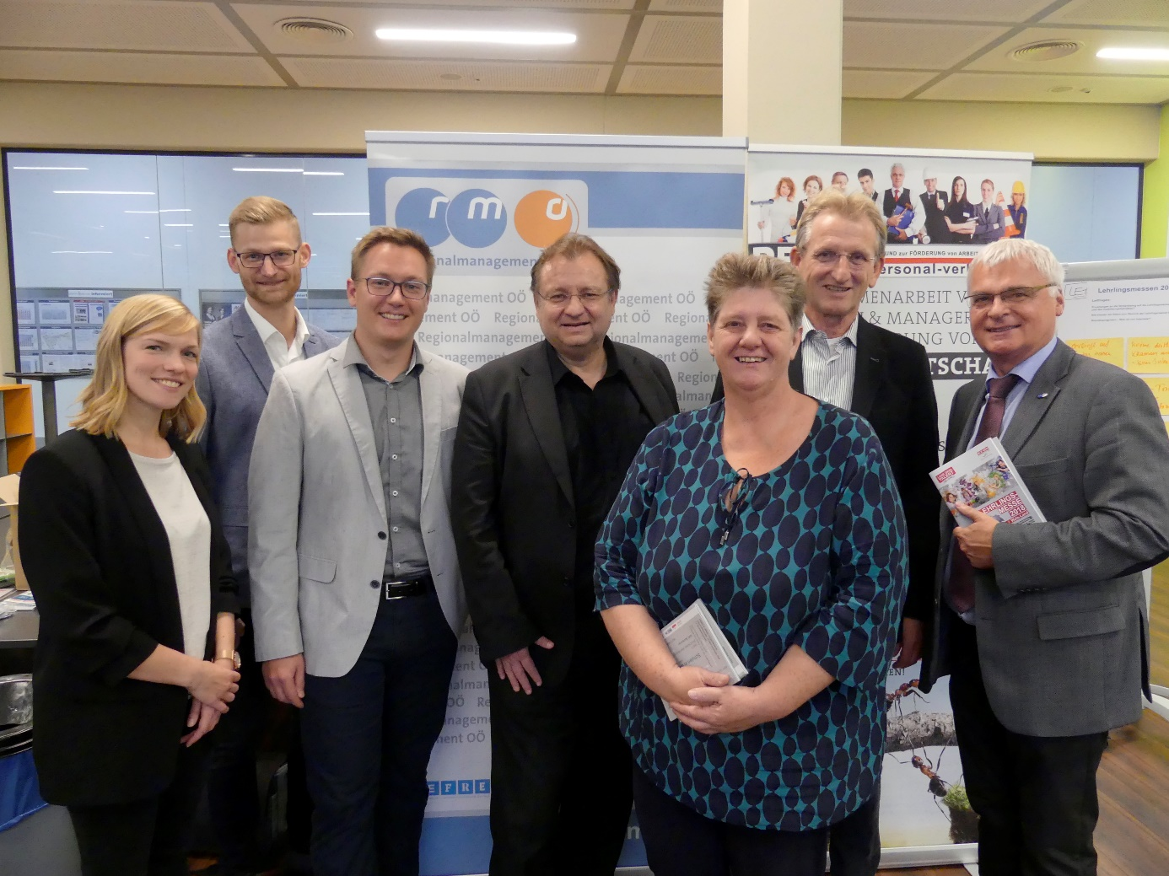
Quelle: RM Wels-Eferding – Ulrike Grubhofer
v. li. na. re.: Katrin Weidinger (Starlim //Sterner), Florian Bachmayr (Starlim // Sterner), Gabriel Brandmayr (Starlim // Sterner), Szilard Zimanyi (Personalverbund), Sabine Morocutti (Regionalmanagement), Franz Heilinger (Bildungsregion Wels-Land), Othmar Kraml (AMS Wels)

